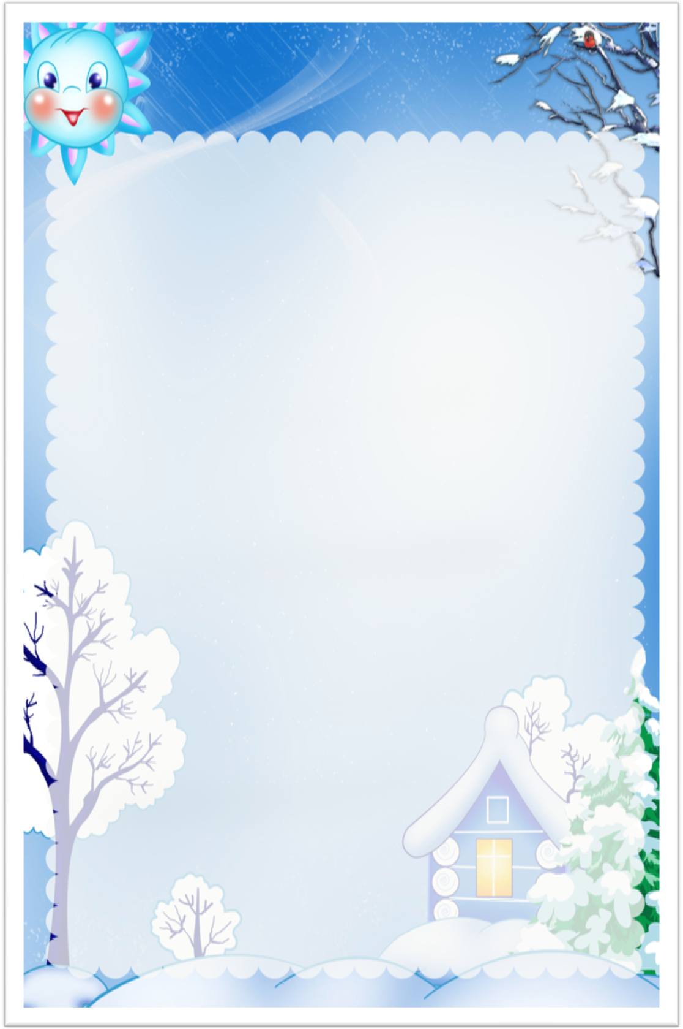

Консультативный материал для родителей

В СВЯЗИ С НАЧАЛОМ ЗИМЫ и с целью профилактики детского дорожно-транспортного травматизма ОГИБДД напоминает об особенностях безопасного поведения на дороге в зимний период.

- Главное правило поведения на дороге зимой – удвоенное внимание и повышенная осторожность!

- Зимой день короче. Темнеет рано и очень быстро. В сумерках и в темноте значительно ухудшается видимость. В темноте легко ошибиться в определении расстояния, как до едущего автомобиля, так и до неподвижных предметов. Часто близкие предметы кажутся далёкими, а далёкие близкими. Случаются зрительные обманы: неподвижный предмет можно принять за движущийся, и наоборот. Поэтому в сумерках и темноте будьте особенно внимательны. Переходите только по подземным, надземным или регулируемым переходам. А в случае их отсутствия – при переходе увеличьте безопасное расстояние до автомобиля.

- В снегопады заметно ухудшается видимость, появляются заносы, ограничивается и затрудняется движение пешеходов и транспорта. Снег залепляет глаза пешеходам и мешает обзору дороги. Для водителя видимость на дороге тоже ухудшается. В городах улицы посыпают специальными химикатами, чтобы не образовался снежный накат. В результате даже в умеренный мороз проезжая часть может быть покрыта снежно-водяной кашей, которую в виде взвеси поднимают в воздух колёса проезжающего транспорта. Взвесь оседает на ветровые стекла автомобилей, мешая водителям следить за дорожной обстановкой. В такой ситуации водителю еще сложнее заметить пешехода!



- Яркое солнце, как ни странно, тоже помеха. Яркое солнце и белый снег создают эффект бликов, человек как бы «ослепляется». Поэтому нужно быть крайне внимательным!

- В снежный накат или гололед повышается вероятность заноса автомобиля, и самое главное – непредсказуемо удлиняется тормозной путь. Поэтому обычное (летнее) безопасное для перехода расстояние до машины нужно увеличить в несколько раз.

- В оттепель на улице появляются коварные лужи, под которыми скрывается лед. Дорога становится очень скользкой! Поэтому при переходе через проезжую часть лучше подождать, пока не будет проезжающих машин. Ни в коем случае не бежать через проезжую часть, даже на переходе! Переходить только шагом и быть внимательным.

- Количество мест закрытого обзора зимой становится больше. Мешают увидеть приближающийся транспорт: сугробы на обочине; сужение дороги из-за неубранного снега; стоящая заснеженная машина. Значит, нужно быть крайне внимательным, вначале обязательно остановиться, и только убедившись в том, что поблизости нет транспорта, переходить проезжую часть.

- Особое внимание нужно обращать на катушки и горки, выходящие на проезжую часть: в поисках острых ощущений наши дети порой устраивают эти аттракционы в опасной близости от проезжих частей, что может привести к неисправимой беде. Помните, что из-за подобных детских зимних забав могут пострадать как сами дети, так и водители, под колёса чьих автомобилей они могут внезапно попасть.

